Безопасность пешеходов в темное время суток
Грубое нарушение Правил дорожного движения пешеходами, невнимательность и спешка, незнание навыков безопасного поведения на дорогах стали причиной многих дорожно-транспортных происшествий.
С наступлением зимы световой день становится короче, и даже в дневное время на улице зачастую мрачно. Мы идем на учебу, на работу или на тренировку в темноте, когда дорога таит в себе массу опасностей. Темная одежда, слабое уличное освещение, нарушение пешеходами и водителями правил дорожного движения приводят к опасным ситуациям, поэтому мы хотим обратить особое внимание на безопасность пешеходов на улицах и на наличие у них светоотражателей.
По статистике наезд на пешехода — самый распространенный вид ДТП. В крупных городах доля наездов на пешеходов составляет более половины.
Каждый год осенью значительно увеличивается количество наездов на пешеходов. Это связано с резким ухудшением погодных условий, ранним наступлением сумерек, выпадением осадков в виде дождя и мокрого снега, что создает условия недостаточной видимости для водителей транспортных средств. Пешеходы, укрываясь от дождя и ветра, используют зонты и капюшоны, закрывающие обзор дорожной обстановки.
Как показывают исследования, на 90% действия водителя зависят от получаемой им визуальной информации. В тёмное время человеческий глаз воспринимает лишь 5% от того, что он в состоянии различить днём.
Многие пешеходы не обозначают себя световозвращающими элементами, чем подвергают себя опасности, так как водитель заметит их только в тот момент, когда пешеход будет освещен светом фар транспортного средства.
Чтобы не попасть в дорожно-транспортное происшествие, перед началом перехода проезжей части, пешеходы, должны убедиться в безопасности – остановиться, посмотреть по сторонам, дождаться, чтобы все машины перед пешеходным переходом остановились, только затем начинать переход через проезжую часть. Перед началом движения убрать капюшоны и зонты, вынуть наушники и обратить пристальное внимание на дорожную обстановку.
Улучшение видимости пешехода – это важнейший способ предотвращения ДТП, о котором должен позаботиться сам пешеход. Для того чтобы улучшить видимость человека на дороге в темное время суток пешеходу необходимо обозначить себя световозвращающими элементами. Располагать их нужно на верхней одежде, рюкзаках, сумках, детских колясках.
Обозначенный пешеход виден в ближнем свете фар на расстоянии 140-150 метров, в дальнем - 300-400 метров. И водитель может предотвратить наезд на него, т.е. снизить скорость движения, быть более внимательным и т.д.
Так же Российское правительство обязало водителей машин иметь светоотражающие жилеты. Их нужно будет надевать при выходе из транспортного средства в темное время суток или в условиях плохой видимости. Правила будут действовать вне населенных пунктов. То есть если вы остановитесь ночью на трассе то, будьте добры, набросьте его на плечи.
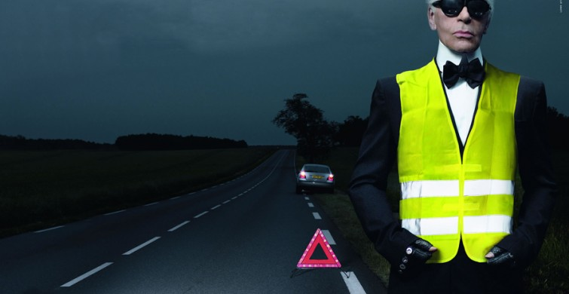
Переходя проезжую часть дороги, пешеход не должен замедлять движение или останавливаться на ней, поскольку это повышает опасность наезда. В местах, где отсутствуют тротуары или обочины пешеходы могут двигаться по проезжей части навстречу потоку транспортных средств, чтобы видеть приближающийся автомобиль и своевременно уступить ему дорогу. В таких случаях пешеход должен идти как можно ближе к краю проезжей части, чтобы занимать минимальное пространство и не препятствовать движению транспортных средств.
Самая серьезная опасность при движении в ночное время связана с пешеходами. Если днем вы легко заметите человека, который стоит у обочины и хочет перейти дорогу (пусть даже в неположенном месте -- среагировать вы успеете), то ночью его вряд ли заметите. Стоящий у обочины пешеход вполне может находиться вне зоны вашей видимости, поэтому на проезжей части он появится неожиданно. Особую бдительность следует проявлять по отношению к детям: из-за маленького роста вы обнаруживаете их позже взрослого человека. Кроме этого, действия детей отличаются особой непредсказуемостью и в то же время быстротой. Особого внимания также достойны пожилые пешеходы: они часто вообще не смотрят на дорогу и переходят проезжую часть там, где им вздумается. К тому же они отличаются замедленной реакцией, а также ошибочной оценкой дорожной ситуации. Однако самое плохое - это пьяные пешеходы: они способны «выкидывать» на дороге такие «фортеля», что диву даешься как на такое способен человек?
Переход проезжей части в неустановленном месте, в этих условиях, вдвойне опасен для пешехода. Но даже на пешеходном переходе следует быть предельно внимательным и осторожным. Переходя проезжую часть дороги убедитесь в том, что водитель Вас заметил и уступает Вам дорогу.
Чтобы обезопасить себя, НЕОБХОДИМО:
• Дорогу переходить только на зеленый сигнал светофора, по пешеходному переходу;
• При движении по краю проезжей части дороги пешеход должен идти навстречу движению транспортных средств, при движении по обочинам или краю проезжей части в темное время суток или в условиях недостаточной видимости пешеходу рекомендуется иметь при себе предметы со световозвращающими элементами и обеспечивать видимость этих предметов водителю транспортного средства. Чем больше будет световозвращающих элементов на верхней одежде пешехода, тем он будет заметнее на дороге, а значит, будет в большей безопасности. По данным статистики, ношение в тёмное время суток световозвращающих приспособлений снижает для пешехода риск попасть в дорожно-транспортное происшествие в 6,5 раз.
• Опасно выходить на дорогу из-за стоящих автобусов, троллейбусов, машин, сугробов, дайте водителю шанс заметить Вас раньше! В темное время суток пешеход виден при движении машины с ближним светом фар всего за 25-30 метров и не всегда этого расстояния достаточно, чтобы вовремя остановить автомобиль, а особенно в зимний период.
• При обнаружении пешехода на проезжей части дороги обязательно позвоните 02 или 112, а если пешеход лежит на проезжей части дороги: остановитесь, включите аварийную сигнализацию, вызовите на место сотрудников полиции.
Уважаемые участники дорожного движения, водители и пешеходы, Госавтоинспекция настоятельно рекомендует Вам, соблюдать требования Правил дорожного движения, быть предельно внимательными и вежливыми на дорогах. Ведь от культуры поведения на дороге зависят жизни и здоровье людей.

